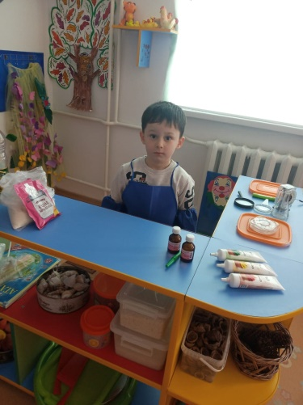

ОГЛАВЛЕНИЕ
Введение……………………………………………………………….. 3
Актуальность………….…………………………………………………3
Гипотеза…………………………………………………………..………3
Цель………………………………………………………………….……3
Задачи……………………………………………………………………..3
Объект исследования……………………………………………………..3
Методы исследования……………………………………………………3
1.Теоретическая часть…………………………………………………..4
1.1.Из истории пластилина………………………………………………4
1.2.Лепка,моторика и развитие ребенка……………………………..…4
1.3.Виды пластилина…………………………………………………..…5
1.4.Состав пластилина……………………………………………………6
2.Практическая часть……………………………………………………7
2.1.Изготовление пластилина в домашних условиях…………………..7
2.2.Этапы выполнения работы………………………………………..…..8
2.3.Исследование свойства пластилина……………………………..……8
3.Заключение……………………………………………………………..10
4.Список использованной литературы…………………………….…11
5.Приложения………………………………………………………….…11

Введение
Актуальность работы:
Пластилин - материал, знакомый всем с самого раннего детства. Мы используем пластилин на уроках технологии. Он яркий, мягкий, эластичный, и главное из него можно сотворить абсолютно все: свой красочный мир, полный приключений и необычных существ. Мы уже умеем лепить всевозможные фигуры: кукол, зверей. Нам хотелось бы узнать больше о качестве и свойствах пластилина, можно ли изготовить пластилин в домашних условиях. Какими свойствами изготовленный пластилин будет обладать. Мы решили изготовить пластилин в домашних условиях и сравнить его свойства с производственным пластилином.
Гипотеза: Предположим, что свойства пластилина, полученного в домашних условиях, совпадают со свойствами производственных образцов.
Цель: Проверить свойство пластилина разных производителей.
Задачи:
-изучить качественный состав пластилина;
-показать применение пластилина;
-изготовить пластилин в домашних условиях;
-провести исследование образцов;
-проанализировать полученный результат.
Объект исследования: образцы пластилина разных производителей.
Предмет исследования: свойства пластилина.
Методы исследования: работа с источниками информации, эксперимент, наблюдение.
- Теоретическая часть.
1.1.Из истории пластилина
Слово пластилин берёт свое начало от итальянского слова plastilina, и от греческого plastós, что означает лепной.
200 лет назад никто и не знал об этом чудесном веществе. А изобретение его можно приписать сразу двум людям – фармацевту Францу Колбу и изобретателю Вильяму Харбутту. Первый из них в 1880 году запатентовал модельную массу под названием «Plastilin», а второй в 1897 изобрел незасыхающую глину, дав ей название «Plasticine». Изобретения были практически идентичными, и получили общее название пластилин. Вильям Харбутт долго пытался найти применение своему изобретению в сфере моделирования. Однажды он обнаружил, что его шестеро детей проявляют к изобретению не меньший интерес, чем он сам. Поэтому Вильям решил заполнить дом разными изделиями из пластилина – замками, фонтанами и кораблями. Поначалу вещество имело только один цвет – серый. Но уже через несколько лет в продажу поступил пластилин четырех цветов. Увидев, как быстро раскупается продукция, Харбутт принял решение открыть свою фабрику. Постепенно изобретение приобрело огромную популярность. Умный пластилин стал любимой игрушкой для рук у взрослых и детей. Но и обычный, классический вид используется многими художниками, архитекторами и инженерами для создания разных моделей, начиная от космического корабля и заканчивая фигурами динозавров.
  - Лепка, моторика и развитие ребенка.
Любому ребенку с самого раннего возраста необходимо заниматься творчеством. Таким образом малыш устанавливает контакт с окружающим миром, познает его и учится выражать свои чувства и мысли. Недооценивать этот процесс нельзя.
Как правило, первые попытки самовыражения ребенка проявляются в играх и попытках рисовать. Также, с определенного возраста малыш начинает нуждаться в развитии моторики. Тактильный контакт является еще одним способом познания мира. Кроме того, он тесно связан с общим развитием ребенка-зачастую отстающие малыши имеют те или иные проблемы с мелкой моторикой.
Для полноценного развития ребенка необходимо дать ему возможность создавать что-либо своими руками. Лепка идеально подходит в качестве способа задействовать тактильные ощущения ребенка и мелкую моторику.
1.3. Виды пластилина
Сегодня на рынке детских товаров представлен широчайший ассортимент самого разного пластилина:
- Восковой пластилин с успехом используется в творчестве детей. Мягкий, пластичный, окрашенный в яркие цвета. За счет введенного в его состав воска, этот пластилин легко разминается даже в слабых руках, а детали фигурок отлично скрепляются между собой .
Иностранные производители выпускают пластилин на растительной основе и считается самым популярным. Кусочки разных цветов легко смешиваются между собой для получения новых оттенков, а флуоресцентные цвета такого пластилина приводят всех в восторг.
- Застывающий пластилин. Спустя какое-то время пребывания на воздухе твердеет, поделкой из такого пластилина можно играть наравне с остальными игрушками. Существует несколько видов застывающего пластилина.
- Шариковый пластилин, как понятно из его названия, состоит из маленьких пенопластовых шариков, связанных между собой веществом на основе глицерина. Из такого пластилина можно делать объемные поделки и панно. Более приятен в работе однородный застывающий пластилин, он помогает воплотить самые сложные задумки.
Плавающий пластилин никаких особенных преимуществ по сравнению с остальными видами не имеет. Кроме одного: поделки могут плавать. Из такого пластилина можно вылепить игрушку для вечернего купания, отправить в плавание флотилию корабликов или запустить стаю лебедей в тазу с водой.
1.4. Состав пластилина
Пластилин – это та же глина, с которой человек знаком вот уже несколько тысячелетий. Современные пластилиновые массы изготавливаются на основе множества различных компонентов, количество которых в конечном итоге определяет характеристики материала для лепки: внешний вид, безвредность, мягкость. При этом стоит отметить, что продаваемый сегодня большинством производителей пластилин очень сильно отличается по составу от того, который присутствовал на прилавках магазинов еще 15-20 лет назад.
Если ранее для изготовления пластилина использовали преимущественно животное сало, дополненное различными химическими компонентами, то сегодня существует множество видов детского пластилина, существенно отличающихся друг от друга по составу.
В состав современного пластилина помимо мелкого очищенного глиняного порошка входят еще и красители, воск, животное сало, вазелин и прочие вещества, не дающие пластилину высыхать и затвердевать. Именно эти вещества придают пластилину мягкость, пластичность и клейкость. Воск способствует размягчению во время нагревания, и отверждению при охлаждении. Церезин способствует сохранению пластилином своей формы, а жир делает его водонепроницаемым. В пластилине всегда присутствует краситель, который придаёт ему нужный цвет. Иначе весь пластилин был бы глинисто-сероватого оттенка.
Наиболее распространенными компонентами современного пластилина являются:
- глиняный порошок мелкой фракции;
- пчелиный воск;
- животное сало;
- церезин – минеральный воск, который, кроме прочего, применяется при производстве косметических средств в качестве связующей и смягчающей добавки;
- пигменты (цветовые красители);
- вазелин, который предотвращает быстрое засыхание пластилиновой массы, делая его мягким и пластичным.
2.Практическая часть
2.1.Изготовление пластилина в домашних условиях
Из материалов сети Интернет мы узнали, что пластилин можно изготовить в домашних условиях. Нашли несколько технологий изготовления, при помощи нагревания и холодным способом.
Решили изготовить пластилин безопасным холодным способом.
Определили основу пластилина, который можно приготовить в домашних условиях. Основу составляет: мука, соль, вода, растительное масло
Рецепт
Крахмал – 1 столовая ложка
Вода- 1 стакан
Соль – половина стакана
Растительное масло – 2 столовые ложки
Мука – 2 стакана
Глицерин – 5-10 капель (вещество, не дающее затвердевать и высыхать )
2.2.Этапы выполнения работы:
1.Наливаем воду в ёмкость.
2. Добавляем соль.
3. Помешивая, растворяем соль в воде .
4.Добавляем растительное масло.
5.Добавляем глицерин.
6.Высыпаем муку.
7. Всё тщательно перемешиваем.
9. Делим на части.
11 . В каждую часть добавляем краситель ( гуашь).
13. Вымешиваем до однородного цвета.
14. Готовый пластилин помещаем в контейнеры для хранения.
Вывод: изготовить пластилин в домашних условиях можно.
2.3. Исследование свойства пластилина
Мы решили сравнить и проверить изготовленный пластилин на такие свойства, как мягкость, пластичность, маркость, и, конечно, способность склеивания деталей. Для исследования мы взяли несколько видов пластилина разных производителей: №1- «Плавающий пластилин» , №2 – «Пластилин Классический», №3 – «Шариковый пластилин» , №4 – «Восковой пластилин», №5 – изготовленный пластилин.
1опыт. Исследование пластилина на мягкость.
Ход работы:
- Отрезали небольшой ломтик.
- Подержали его в руке.
- Полученные результаты записали в Таблицу 1.
Таблица 1. Исследование пластилина на мягкость.
№1 | №2 | №3 | №4 | №5
мягкий | твердый | мягкий | мягкий | мягкий

Вывод: пластилин под №1,3,4,5 - мягкий, под № 2-твердый, но под воздействием тепла становится мягким.
2 опыт. Исследование пластилина на пластичность.
Ход работы:
- Отрезали небольшой ломтик.
- Подержали его в руке.
- Провели кусочком пластилина по листу бумаги
Полученные результаты записали в Таблицу 2.
Таблица 2. Исследование пластилина на пластичность
№1 | №2 | №3 | №4 | №5
крошится | пластичный | пластичный | пластичный | пластичный

Вывод: Все виды пластилина, кроме пластилина №1 – обладают пластичностью.
3 опыт. Исследование пластилина на способность склеивания деталей.
Ход работы:
- Отрезали небольшой ломтик.
- Изготовили поделку.
- Полученные результаты записали в Таблицу 3.
№1 | №2 | №3 | №4 | №5
плохо | хорошо | хорошо | хорошо | хорошо
Таблица 3. Исследование пластилина на способность склеивания деталей.

Вывод: Пластилин №1 имеет слабую способность склеивания, такой пластилин не рекомендуем использовать при изготовлении поделок. Пластилин № 2,3,4,5 имеет хорошую способность склеивания. Такой пластилин можно использовать для изготовления поделок.
3.Заключение
Таким образом, в ходе проделанной работы мы изучили состав и свойства видов пластилина, получили пластилин в домашних условиях и провели сравнительный анализ производственного и домашнего образцов пластилина.
В результате можно сделать следующие выводы:
- пластилин возможно получить в домашних условиях;
- домашний образец пластилина обладает всеми характерными свойствами пластилина;
- гипотеза исследования подтвердилась - свойства пластилина, полученного в домашних условиях, совпадают со свойствами производственных образцов.
- Полученный пластилин абсолютно безопасен для детей, так как он не содержит вредных для здоровья веществ.
Выбирая подходящий материал для лепки и развития мелкой моторики, нужно исходить, в первую очередь, из возраста малыша. Очень важно выбрать ту разновидность материала, которая будет безопасна для ребенка и поможет ему развивать свои способности

4. Использованная литература:
1.АнистратоваА.А.,Гришина Н.И. «Поделки из пластилина».Издательство Оникс.2010г.
2.Большая энциклопедия. Мегаэнциклопедия. MegaBooK.ru2005г.
3.Коротеева Е.И. «Искусство и ты». Учебник для 2 кл.нач.шк.-5-е изд.-М.:Просвещение,2002
4.Морозова О.А. «Волшебный пластилин». Рабочая тетрадь для 6-8 лет. Издательство Мозаика-синтез.2010
5.Интернет ресурсы:
Slovari. yandex.ru.
http://udc.psyparents.ru/materials/plastilin.html.
http://shkola-abv.ru/

5.Приложения
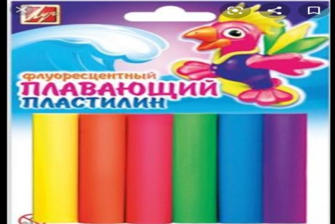
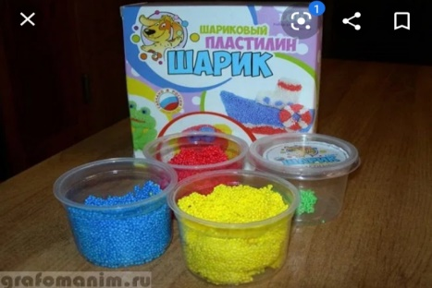

Шариковый пластилин Плавающий пластилин

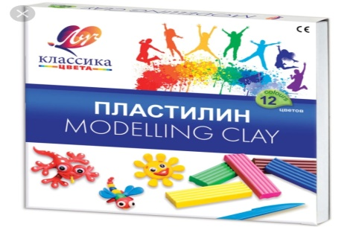
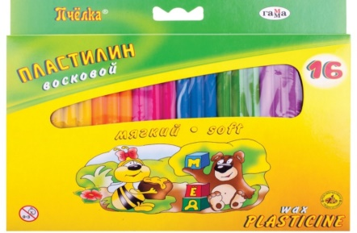

Пластилин классический Пластилин восковый
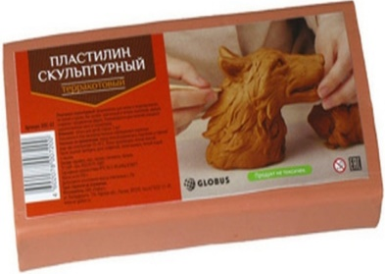
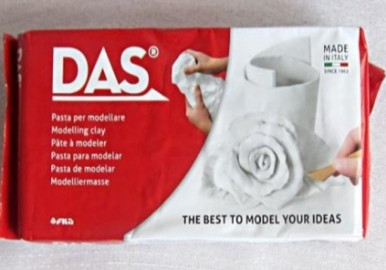

Паста для моделирования Скульптурный пластилин
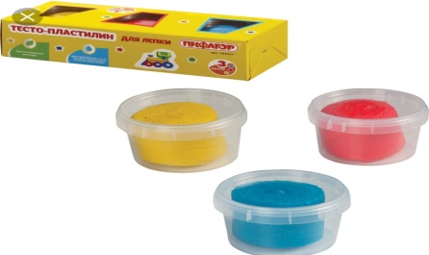
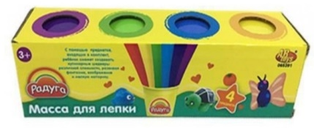

Масса для лепки Тесто-пластилин

Занятия лепкой могут комплексно воздействовать на развитие ребенка:
-повышать сенсорную чувствительность;
-развивать воображение, мышление, общую ручную умелость, мелкую моторику;
-синхронизировать работу обеих рук;
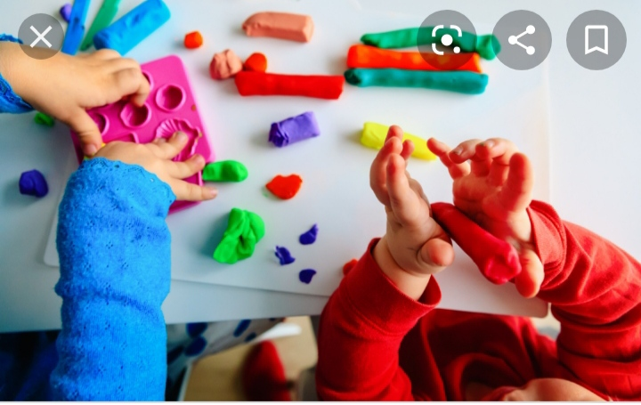
-формировать умение планировать работу, предвидеть результат и достигать его.

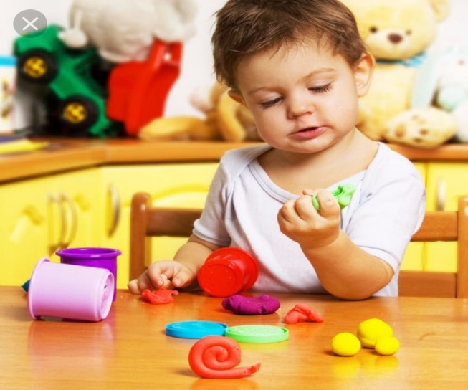

ИЗ ИСТОРИИ ПЛАСТИЛИНА.
Слово пластилин берет свое начало от итальянского слова plastillina, и от греческого plastos, что означает лепной.
Изобретение пластилина можно приписать сразу двум людям-фармацевту Францу Колбу и изобретателю Вильяму Харбутту.
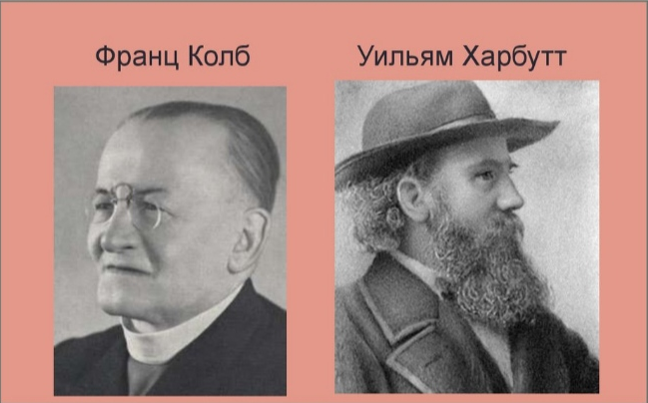
СОСТАВ ПЛАСТИЛИНА.
Если ранее для изготовления пластилина использовали преимущественно животное сало, то сегодня существует множество видов детского пластилина, существенно отличающихся друг от друга по составу. Наиболее распространенными компонентами современного пластилина являются:
-глиняный порошок мелкой фракции;
-пчелиный воск;
-животное сало;
-церезин;
-пигменты (цветовые красители);
-вазелин.
Для изготовления пластилина в домашних условиях применяют:
Крахмал – 1столовая ложка, вода – 1 стакан, соль – половина стакана, растительное масло – 2 столовые ложки, мука – 2 стакана и глицерин – 5-10 капель.
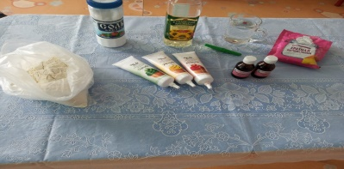

ЭТАПЫ ВЫПОЛНЕНИЯ РАБОТЫ:
Наливаем воду в емкость, добавляем соль. Помешивая, растворяем соль в воде. Добавляем растительное масло и глицерин. Высыпаем муку. Все тщательно перемешиваем. Делим на части. В каждую часть добавляем краситель. Вымешиваем до однородного цвета. Готовый пластилин помещаем в контейнеры.
